Práctica 7

Métodos Bayesianos, aprendizaje de parámetros

Asignatura: Técnicas de aprendizaje automático (TAA)
Profesor: Teodoro Calonge
Alumno: Carlos Martín Sanz
1.Utilizando el conjunto de datos weather.nominal.practica que se proporciona, determinar la clasificación Naive Bayes de las siguientes instancias, utilizando la estimación de máxima verosimilitud (frecuencial) y sin utilizar ninguna herramienta de minería de datos:

a. 𝑋1 = < sunny, cool, normal, false >

Mirando el archivo .arff, contamos las instancias que hay para cada posibilidad y hallamos la probabilidad de estas:

Clases

P(Play = no) = 5/14 = 0,357
P(Play = yes) = 9/14 = 0,643

Atributos

P(Outlook = sunny | Play = no) = 3/5 = 0,6
P(Outlook = sunny | Play = yes) = 2/9 = 0,22

P(Temperature = cool | Play = no) = 1/5 = 0,2
P(Temperature = cool | Play = yes) = 5/9 = 0,55

P(Humidity = normal | Play = no) = 1/5 = 0,2
P(Humidity = normal | Play = yes) = 6/9 = 0,66

P(Windy = false | Play = no) = 2/5 = 0,4
P(Windy = false | Play = yes) = 5/9 = 0,55

--------------------------------------------------------------

P(Play = no | <sunny, cool, normal, false>)= P(Play = no) * P(Outlook = sunny | Play = no) * P(Temperature = cool | Play = no) * P(Humidity = normal | Play = no) * P(Windy = false | Play = no) = 0,357 * 0,6 * 0,2 *0,2 * 0,4 = 0,0034272

P(Play = yes | <sunny, cool, normal, false>)= P(Play = yes) * P(Outlook = sunny | Play = yes) * P(Temperature = cool | Play = yes) * P(Humidity = normal | Play = yes) * P(Windy = false | Play = yes) = 0,643 * 0,22 * 0,55 * 0,66 * 0,55 = 0,0282424

V_{nb} = yes, ya que tiene una probabilidad mayor

b. 𝑋2 = < overcast, hot, high, true >

Al igual que antes miramos el archivo .arff

Clases

P(Play = no) = 5/14 = 0,357
P(Play = yes) = 9/14 = 0,643

Atributos

P(Outlook = overcast | Play = no) = 0/5 = 0
P(Outlook = overcast | Play = yes) = 2/9 = 0,22

P(Temperature = hot | Play = no) = 2/5 = 0,4
P(Temperature = hot | Play = yes) = 0/9 = 0

P(Humidity = high | Play = no) = 4/5 = 0,8
P(Humidity = high | Play = yes) = 3/9 = 0,33

P(Windy = true | Play = no) = 3/5 = 0,6
P(Windy = true | Play = yes) = 4/9 = 0,44

P(Play = no | <overcast, hot, high, true>)= P(Play = no) * P(Outlook = overcast | Play = no) * P(Temperature = hot | Play = no) * P(Humidity = high | Play = no) * P(Windy = true | Play = no) = 0,357 * 0 * 0,4 * 0,8 * 0,6 = 0

P(Play = yes | <overcast, hot, high, true>)= P(Play = yes) * P(Outlook = overcast | Play = yes) * P(Temperature = hot | Play = yes) * P(Humidity = high | Play = yes) * P(Windy = true | Play = yes) = 0,643* 0,22 * 0 * 0,33 * 0,44 = 0

Las estimaciones realizadas para los dos valores de la clase nos da 0, ya que no tenemos ninguna instancia para el atributo Outlook para la clase no y ninguna para el atributo Temperature para la clase yes.

Para poder estimar la probabilidad realizamos una correcion de muestreo en la cual ignoramos la probabilidad nula de los atributos anteriormente mencionados y hallamos la correspondiente probabilidad y se obtiene:

no = 0,357 * 0,4 * 0,8 * 0,6 = 0,068544

yes = 0,643 * 0,22 * 0,33 * 0,44 = 0,2053992

V_{nb} = no, ya que tiene una probabilidad mayor

2. Entrenar, con Weka, un clasificador Naive Bayes para el conjunto de datos weather.nominal.practica.

a. Estimar la tasa de error cometida por el clasificador utilizando validación cruzada de 10 particiones.
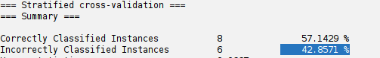
La tasa de error que se obtiene usando Naive Bayes como clasificador y realizando la validacion cruzada de 10 particiones es 0.428571, o en porcentaje el 42,8571%.
b. Examinar la salida proporcionada por el Explorer y determinar cómo está estimando esta implementación de Naive Bayes los parámetros del clasificador.
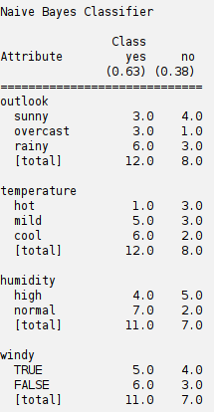
Weka utiliza estimación Bayesiana, se resuelve con esta ecuación:

P(A = a_{i} | B = b_{j}) = (n_{c}+mp)/(n+m)

Usando el estimador de Laplace:

p = 1 / val(a_{i}) y m = val(a_{i})

c. ¿Coindice con la clasificación calculada en el ejercicio anterior?

Observamos lo que dice la confusion matrix que obtenemos del WEKA, donde he seleccionado como clasificador Naive Bayes y he realizado Cross Validation de 10 .
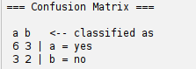

Donde coincide con lo obtenido en el apartado 1:

a = yes
b = no

El resultado obtenido es exactamente el mismo

3. Considerar el conjunto de datos weather.nominal.practica proporcionado y la siguiente red TAN:

Obtener los parámetros de la red para el nodo Windy utilizando la estimación de máxima
verosimilitud y la corrección de Laplace con 𝑚 = 0,5 (caso particular de la estimación
Bayesiana). Hacer el ejercicio sin utilizar software de aprendizaje.

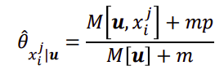

El metodo de estimacion que nos piden es el Estimador de la máxima verosimilitud con la corrección de Laplace que como dice el enunciado es m=0,5. Donde:
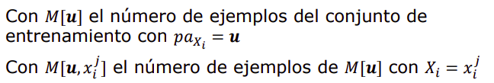
p = 0,5 porque Windy unicamente puede tomar dos valores como vemos en el dataset, TRUE o FALSE.

Y m = 0.5 como dice el enunciado

Voy a hacer la cuenta para una de ejemplo y el resto se hace de forma similar, tomando (Rainy,Yes):

Total de intancias que toman Rainy,Yes : 5

Donde de esas 5, Windy toma el valor TRUE en: 1 y FALSE en: 4

Por tanto para true la operación es: (1 + 0,5*0,5)/5+0,5 = 1,25/5,5 = 0,227272

Por tanto para false la operación es: (4 + 0,5*0,5)/5+0,5 = 4,25/5,5 = 0,772727

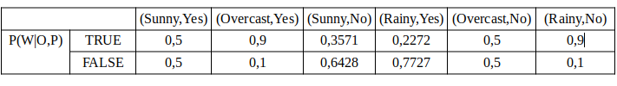

4. Considerar la estructura la red Bayesiana Credit, en la que todas las variables son discretas:

Clasificacion con redes Bayesianas (Tasa error %)
 | Naive Bayes |  | TAN
N.º Instancias (X) | 100 | 10000 | 100 | 10000
Datos_Credit_X | 36% | 29,69% | 35% | 28,27%
Test_Credit_X | 30% | 27,5% | 33,3% | 25%

CONCLUSIONES

A medida que el tamaño del dataset aumenta la tasa de error que se obtiene es menor tanto con Naive Bayes como con TAN. Tambien se puede observar que la tasa de error utilizando TAN es inferior, pero son valores tan pequeños que no podemos asumir que una ofrezca siempre mejores resultados que otra. Al igual que al utilizar el dataset de Test_Credit_1000 de test se produce una disminución de la tasa de error.

Imágenes de las tasas de error obtenidas

Naive Bayes 100
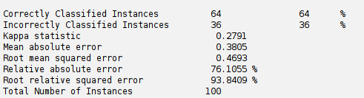

Naive Bayes 10000

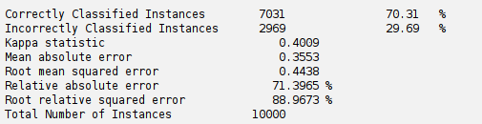

Aplicando Test_Credit_1000 Naive Bayes sobre Datos_Credit_100

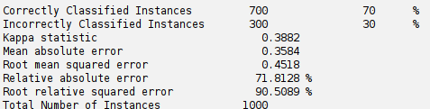

Aplicando Test_Credit_1000 Naive Bayes sobre Datos_Credit_10000
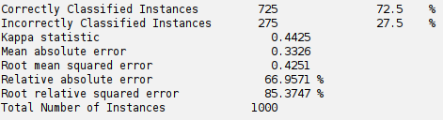

TAN100
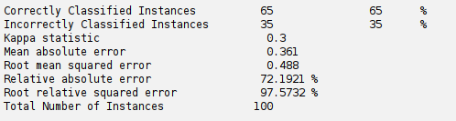

TAN10000
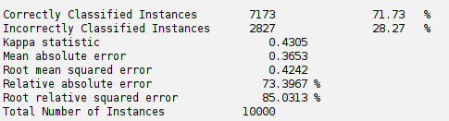

Aplicando Test_Credit_1000 TAN sobre Datos_Credit_100

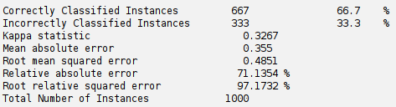

Aplicando Test_Credit_1000 TAN sobre Datos_Credit_10000
